Devil’s Advocate 02/10/2021

par Samuel PALMER

L’état actuel de la consommation de viande

L’humanité n’a jamais consommé autant de viande. En 2018, 330 millions de tonnes de viande ont été produites sur la planète, contre 70 millions en 1961, selon des chiffres repris par le magazine Le Monde.

Et le monde entier continuera à consommer encore plus de viande, selon les prévisions de l’Organisation des Nations unies pour l’alimentation et l’agriculture. Plus de viande à produire implique plus de champs à trouver pour nourrir les élevages. Mais plus de terrains agricoles c'est moins de forêt et davantage de CO2 et de méthane rejetés par les animaux.

Notre consommation de viande serait donc une des causes directes du réchauffement climatique. Mais les "super fermes" de 1000 vaches et les petites exploitations ont-elles la même responsabilité ?

La viande n'est pas seulement pointée du doigt pour son bilan carbone. Selon le Centre International de Recherche contre le Cancer, un lien existerait entre la consommation excessive de viande rouge et le développement du cancer colorectal.

L’organisation pour l’agriculture et l’alimentation dit que 14,5% des gaz à effet de serre mondiaux sont liés à l’élevage.

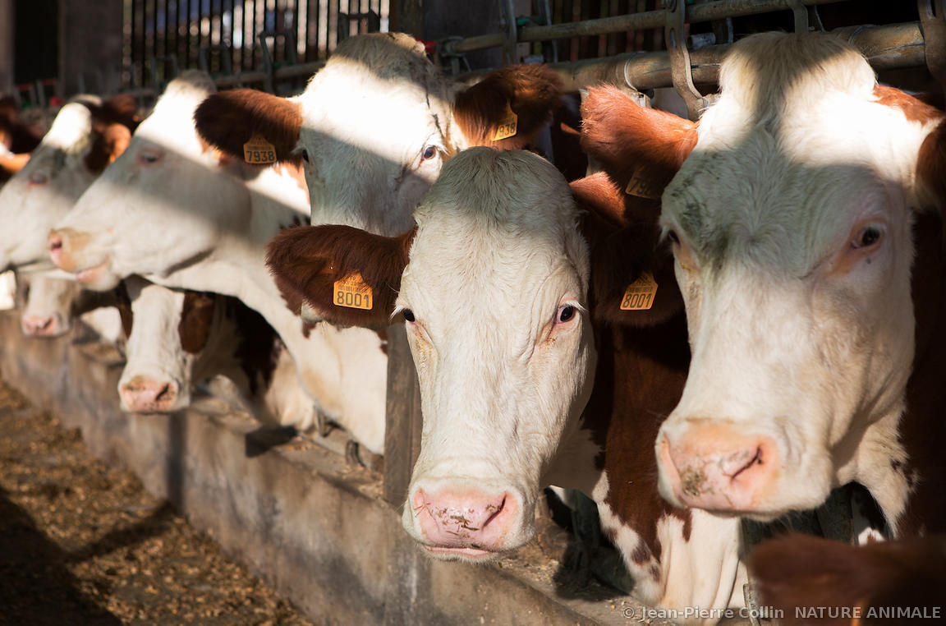

Page 1/3

L’éthique de l’élevage moderne

L’élevage moderne de nos jours est très brutal, il consiste a élever des animaux en masse dans des entrepôts, la plupart sans espaces libres tous les uns contre les autres, les animaux se bagarrent et tombent malade et parfois une maltraitance animalière est présente en particulier dans l’élevage pour le foie gras. Le monde de l’élevage en 2021 est cruel et industrialisé au maximum. Il n’y a aucune éthique les animaux sont emprisonnés dans un cycle de reproduction et de mort assurée.

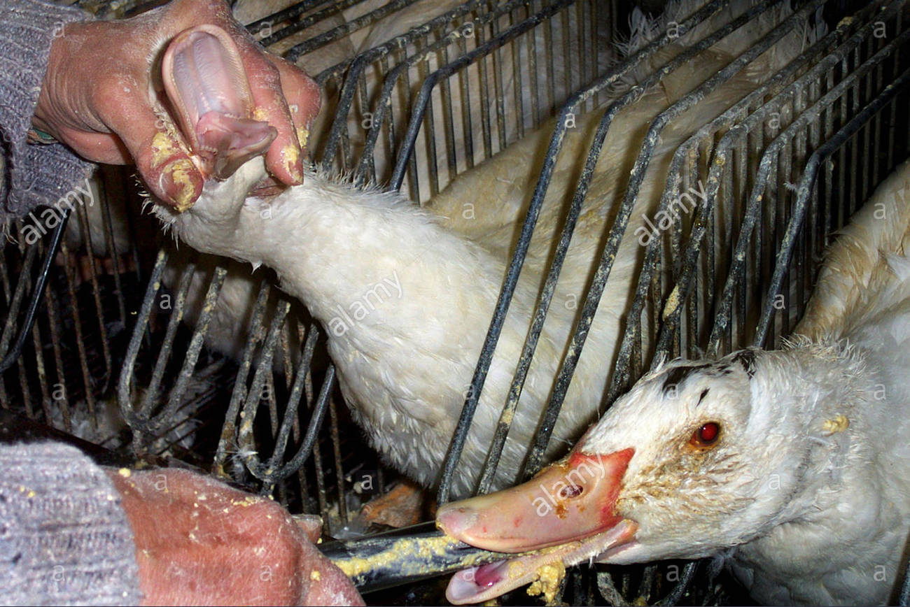e

Canard nourri par force pour produire le foie gras

L’effet de la viande sur l’humain

Il y a eu en novembre 2015 une annonce du Centre International de Recherche contre le Cancer qui a établi une relation entre non pas la consommation de viande, mais l’excès de consommation de viande rouge, précisément 100g de viande rouge par jour et une augmentation d’un certain type de cancer, le cancer colorectal, une augmentation du risque relatif de 27%. C’est bien l’excès évidemment qui est en cause donc ce n’est pas la viande qui donne le cancer mais l’excès de viande.

Page 2/3

Comment élever correctement ?

L’élevage est une relation entre l’homme à l’animal qui est respectueuse du bien-être animal et de l’environnement et qui produit une nourriture. On peut trouver des systèmes plus respectueux du bien-être animal. Par exemple l’idée d'avoir des abattoirs mobiles qui vont dans les fermes pour réduire le stress de l’animal, de continuer à améliorer certaines pratiques d’élevage.

Je crois qu’il y a vraiment des progrès qui sont possibles et qui sont déjà pratiqués mais sans pour autant que cela remette en cause la consommation de viande comme elle est aujourd’hui.

Serait-il possible de bannir la viande ?

Bannir la viande complètement aurait sûrement beaucoup de bénéfices à la population générale et pour l’environnement, les animaux etc.. Mais faire une tâche aussi grande serait presque impossible a l’échelle d’un pays. La solution est envisageable, mais à quel prix ?

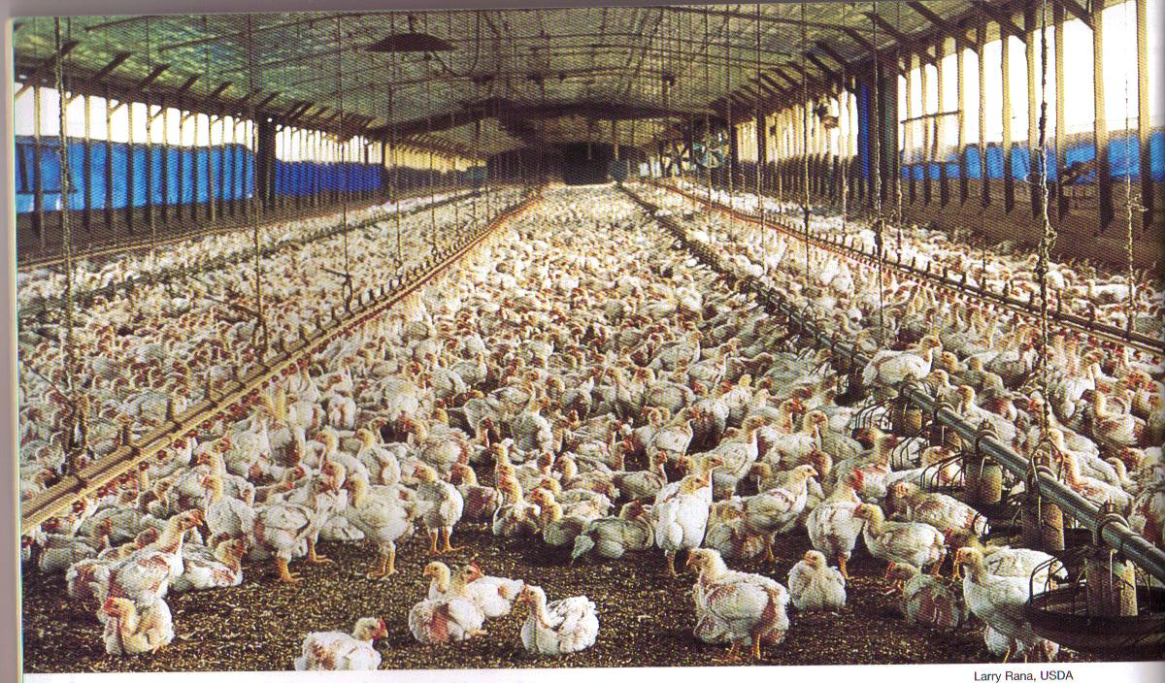

Page 3/3

Page 3/3

Ferme à poulets au USA